**Analiza Instrumentalna**

|  |  |
| --- | --- |
| **Tematy ćwiczeń** | |
| **E1** | KONDUKTOMETRYCZNY POMIAR CZYSTOŚCI WODY  KONDUKTOMETRYCZNE MIARECZKOWANIE KWASU SOLNEGO I OCTOWEGO OBOK SIEBIE |
| **E2** | WOLTAMPEROMETRYCZNE OZNACZANIE OŁOWIU I KADMU W WODZIE WODOCIĄGOWEJ |
| **E3** | POTENCJOMETRYCZNY POMIAR pH PRZY UŻYCIU ELEKTRODY SZKLANEJ  KULOMETRYCZNE MIARECZKOWANIE ROZTWORU TIOSIARCZANU SODU ANODOWO GENEROWANYM JODEM |
| **S1** | Spektrofotometryczne oznaczanie zawartości aspartamu w preparacie słodzącym |
| **S2** | SPEKTROFOTOMETRYCZNE OZNACZANIE CHROMU (III) i CHROMU (VI)  W PRÓBKACH WODY – ANALIZA SPECJACYJNA |
| **S3** | SPEKTROFOTOMETRYCZNE OZNACZANIE ZAWARTOŚCI MANGANU W STALI |

E1 - KONDUKTOMETRYCZNY POMIAR CZYSTOŚCI WODY

Sole i gazy (np. CO2 z powietrza) rozpuszczone w wodzie mają wpływ na jej przewodność właściwą. Wielkość przewodności właściwej wody może być zatem parametrem charakteryzującym zawartość substancji rozpuszczonych w wodzie, a co za tym idzie określającym jej czystość.

|  |  |  |  |  |
| --- | --- | --- | --- | --- |
| woda | ultra czysta –dejonizowana (demineralizowana) | destylowana | pitna | morska |
| przewodnictwo [mS·cm-1] | 5.5-10·10-5 | 0.1-1·10-4 | 5-50 | 5000 |

Powierzchnia elektrod czujnika konduktometrycznego i odległość między nimi decydują o stałej czujnika k. Stała k wprowadzona do pamięci miernika pozwala na automatyczne przeliczanie mierzonej przewodności na przewodność właściwą, której wartość jest wyświetlana na wyświetlaczu. Czujniki mogą mieć stałą w zakresie k = 0.1-10 cm-1, która wpływa bezpośrednio na jego zakres pomiarowy. Wartość stałej k ma znaczący wpływ na dokładność pomiaru przewodności roztworu. W zależności od spodziewanej wartości mierzonej przewodności należy zatem wybrać czujnik o stałej, która umożliwi uzyskanie poprawnych wyników (Rys. 1).

|  |  |
| --- | --- |
| Bez nazwy 2 kopia | Rys. 1 |

Celem ćwiczenia jest zbadanie czystości różnych typów wód.

**Odczynniki**

woda destylowana, woda ze stawu, woda kranowa, woda mineralna, dowolna próbka wody przyniesiona przez studentów

**Aparatura i sprzęt laboratoryjny**

|  |  |
| --- | --- |
| konduktometr CPC-505 | 1 szt. |
| czujnik konduktometryczny EC-60 | 1 szt. |
| czujnik konduktometryczny CD-201 | 1 szt. |
| zlewka pojemności 50 ml | 5 szt. |

**Wykonanie ćwiczenia**

1. Przygotowanie konduktometru do pracy.

a) jeżeli to konieczne podłączyć czujnik konduktometryczny EC-60 do gniazda COND umieszczonego z tyłu miernika.

b) włączyć konduktometr przyciskiem on-off.

c) sprawdzić czy konduktometr znajduje się w trybie pomiaru przewodnictwa – świeci się czerwona dioda obok przycisku cond. Przejście do pomiaru przewodnictwa następuje przez naciśnięcie przycisku cond.

d) sprawdzić na czy wyświetlaczu miga symbol E1 (rys.2) odpowiadający podłączonemu czujnikowi EC-60. Jeżeli nie, wciskać klawisz mode, do momentu pojawienia się na wyświetlaczu symbolu E oraz wartości stałej czujnika k (Rys. 3). Klawiszami strzalka_dol lub strzalka_gora wybrać czujnik E1 i powrócić do trybu pomiarowego przez wciśnięcie klawisza cond.

|  |  |  |  |
| --- | --- | --- | --- |
| tablica_E1 | Rys. 2 | tablica_E11 | Rys. 3 |

e) czujnik konduktometryczny wyjąć z pojemnika, opłukać wodą destylowaną i dobrze osuszyć ligniną.

2. Pomiary przewodności próbek wody.

a) do zlewki wlać próbkę wody i opłukać nią czujnik poprzez kilkukrotne zanurzenie go w wodzie.

b) ponownie napełnić zlewkę próbką i powoli zanurzyć w niej czujnik konduktometryczny tak, aby nie dotykał dna i ścianek naczynia.

c) sprawdzić czy w celce czujnika nie znajdują się pęcherzyki powietrza. Pęcherzyki usuwa się poprzez poruszanie czujnikiem lub wyjęcie go z roztworu i ponowne zanurzenie.

d ) odczytać watość przewodności właściwej próbki i zapisać ją w tabeli.

|  |  |  |
| --- | --- | --- |
| woda | przewodność [S·cm-1]  czujnik EC-60 | przewodność [S·cm-1]  czujnik CD-201 |
|  |  |  |

e) dodatkowo dla wody kranowej powtórzyć pomiary przewodności dla pięciu nowo pobranych próbek. Wyniki zapisac w tabeli.

f) powtórzyć pomiary przewodności z czujnikiem CD-201 dla próbek wody, dla których wartości zmierzonych przewodności są mniejsze od 100 S·cm-1.

UWAGA: przed przystapieniem do pomiaru z czujnikiem CD-201 należy wybrać odpowiadającą mu wartość stałej k (symbol E2), postępując analogicznie jak w punkcie 1 a-d.

g) f) po zakończeniu miareczkowania czujniki konduktometryczne opłukać wodą, osuszyć   
i umieścić czujnik EC-60 w pojemniku, z którego został wyjety.

**Wykonanie sprawozdania i opracowanie wyników**

1. Wyjaśnić co może wpływać na przewodnictwo poszczególnych próbek wody.

2. Wykonać statystyczną ocenę wyników uzyskanych dla próbek wody kranowej - policzyć średnią dla 6 pomiarów (n=6), odchylenie standardowe s, względne odchylenie standardowe (RSD). Wartośc współczynnika t-Studenta przyjąć dla poziomu ufności (prawdopodobieństwo) równego 95%.

|  |  |  |  |  |  |
| --- | --- | --- | --- | --- | --- |
| Lp | przewodność  [S·cm-1] | wartość średnia   [S·cm-1] | odchylenie standardowe s  [S·cm-1] | RSD =  [%] | [S·cm-1] |
| 1 |  |  |  |  |  |
| 2 |  |
| 3 |  |
| 4 |  |
| 5 |  |
| 6 |  |

**Środki ostrożności**

1. W trakcie wykonywania ćwiczenia student powinien nosić odzież ochronną.

**2. Roztworów nie należy wdychać i pipetować ustami.**

3. Identyfikacja zagrożeń:

- roztwory wykorzystywane w ćwiczeniu nie zostały sklasyfikowane jako niebezpieczne.

4. Pierwsza pomoc:

- w razie kontaktu ze skórą: spłukać dużą ilością wody.

- w razie kontaktu z oczami: przepłukać dużą ilością wody, przy szeroko otwartej powiece.

- w przypadku wystąpienia podrażnień skontaktować się z lekarzem.

- w razie spożycia: przepłukać usta wodą.

**E1 -** **KONDUKTOMETRYCZNE MIARECZKOWANIE KWASU SOLNEGO I OCTOWEGO OBOK SIEBIE**

Postępowanie analityczne, znane pod nazwą miareczkowania konduktometrycznego, polega na wyznaczeniu punktu końcowego miareczkowania na podstawie pomiarów przewodnictwa) roztworu miareczkowanego, która zmienia się podczas dodawania odczynnika miareczkującego.

Konduktometryczne określanie punktu końcowego stosowane jest najczęściej w miareczkowaniach kwasowo-zasadowych oraz strąceniowych; znacznie rzadziej w miareczkowaniach red-ox oraz w reakcjach kompleksowania.

Punkt końcowy miareczkowania ustala się graficznie na podstawie wykresu, przedstawiającego zależność przewodnictwa miareczkowanego roztworu od objętości dodanego odczynnika miareczkującego.

W praktyce analitycznej do pomiarów przewodnictwa wprowadza się często poprawkę na zmianę objętości, powstającą w czasie miareczkowania roztworu.

Celem ćwiczenia jest zbadanie przebiegu zmian przewodnictwa roztworu podczas miareczkowania konduktometrycznego oraz oznaczenie zawartości badanej substancji w roztworze.

**Odczynniki**

roztwór wodorotlenku sodu o stężeniu c*(NaOH)* = 0.1 mol/l

roztwór kwasu octowego o stężeniu c*(CH3COOH)* = 0.1 mol/l

roztwór kwasu solnego stężeniu c*(HCl)* = 0.1 mol/l

**Aparatura i sprzęt laboratoryjny**

|  |  |
| --- | --- |
| biureta o pojemności 50 ml | 1 szt. |
| pipety jednomiarowe pojemności 20 ml | 2 szt. |
| zlewka pojemności 150 ml | 1 szt. |
| cylinder miarowy o pojemności 100 ml | 1 szt. |

konduktometr CC-401 z czujnikiem konduktometrycznym EC-60

**Wykonanie ćwiczenia**

UWAGA: SPISAĆ PODANE NA BUTELKACH MIANO ROZTWORÓW WYKORZYSTYWANYCH W ĆWICZENIU

**1. Przygotowanie konduktometru do pracy.**

a) czujnik konduktometryczny wyjąć z pojemnika, opłukać wodą destylowaną, dobrze osuszyć ligniną i umieścić na statywie.

b) konduktometr włączyć przyciskiem: **FUNCTION**

c) czujnik konduktometryczny wyjąć z pojemnika, umieścić w otworze na ramieniu statywu titratora, a następnie opłukać wodą destylowaną i dobrze osuszyć ligniną.

|  |  |
| --- | --- |
|  |  |
|  |  |

**2. Przeprowadzenie miareczkowania.**

b) do zlewki o pojemności 150 ml odmierzyć dokładnie po 20 ml kwsu solnego i roztworu kwasu octowego. Odmierzyć cylindrem 60 ml wody destylowanej i wlać ją do zlewki z analitem.

b) włączyć titrator TITRONIC 96 przyciskiem **0/I** znajdującym się na tylnej ściance urządzenia. Jeżeli biureta nie jest napełniona nastąpi jej automatyczne napełnienie.

c) w przygotowanym roztworze umieścić bączek, postawić zlewkę na płytce mieszadła, opuścić ramię statywu zanurzając czujnik konduktometryczny tak aby nie dotykał dna i ścianek naczynia.

d) sprawdzić czy w celce czujnika nie znajdują się pęcherzyki powietrza. Pęcherzyki usuwa się poprzez wyjęcie czujnika z roztworu i ponowne go zanurzenie.

d) pokrętłem włączyć mieszadło, wyregulować położenie zlewki oraz ustawić prędkość mieszania tak, aby roztwór nie rozchlapywał się i bączek nie uderzał o czujnik, ścianki naczynia oraz rurkę dozującą titrant.

e) naciskając fioletowy przycisk myszy dozować z biurety po 0.5 ml titranta do osiągnięcia objętości 30 ml. Po każdym dodatku titranta odczekać aż wskazania konduktometru ustabilizują się i zapisać wynik w tabeli:

|  |  |  |  |
| --- | --- | --- | --- |
|  |  |  |  |
|  |  |  |  |

**UWAGA! Silniejsze i dłuższe naciskanie przycisku myszy powoduje szybsze dozowanie titranta.**

**UWAGA! Po dodaniu 20 ml titranta następuje automatyczne napełnie biurety, bez zmiany wyświetlanej objętości. Podczas napełniania nie należy naciskać przycisków myszy. Po napełnieniu się biurety można kontynuować miareczkowanie.**

f) po zakończeniu miareczkowania czujnik konduktometryczny opłukać wodą, osuszyć i umieścić w pojemniku, z którego został wyjety. Opłukać i osuszyć rurkę dozującą titrant. Titrator wyłączyć przyciskiem **0/I**.

**Wykonanie sprawozdania i opracowanie wyników**

1. Dla każdej dodanej objętości titranta obliczyć poprawkę (P) korzystając ze wzoru:

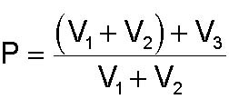

gdzie:

|  |  |
| --- | --- |
| V1 | - objętość roztworu miareczkowanego, |
| V2 | - objętość odmierzonej wody, |
| V3 | - objętość dodanego odczynnika miareczkującego. |

2. Pomnożyć przez obliczoną poprawkę zmierzone wartości przewodnictwa uzyskując wartość niezależną od zmniany objętości. Otrzymane wyniki zapisać w tabeli.

3. Wykreślić wykres zależności przewodnictwa (wartość poprawiona) od objętości roztworu miareczkującego i wyznaczyć punkt końcowy miareczkowania.

4. Obliczyć zawartość substancji oznaczanych w próbce, porównać jej zawartość z ilością pobraną do miareczkowania i wyjaśnić przyczyny ewentualnych różnic.

5. Napisać równania reakcji zachodzących w roztworze.

6. Wyjaśnić przebieg krzywej wykonanego miareczkowania konduktometrycznego.

**Środki ostrożności**

1. W trakcie wykonywania ćwiczenia student powinien nosić odzież ochronną.

**2. Roztworów nie należy wdychać i pipetować ustami.**

3. Identyfikacja zagrożeń:

- roztwory wykorzystywane w ćwiczeniu działają drażniąco na skórę, oczy i błony śluzowe.

4. Pierwsza pomoc:

- w razie kontaktu ze skórą: spłukać dużą ilością wody.

- w razie kontaktu z oczami: przepłukać dużą ilością wody, przy szeroko otwartej powiece, usunąć soczewki kontaktowe jeśli są.

- w przypadku wystąpienia podrażnień skontaktować się z lekarzem.

- w razie spożycia: przepłukać usta wodą, podać do wypicia niewielką ilość wody i skontaktować się z lekarzem.

**E2 - WOLTAMPEROMETRYCZNE OZNACZANIE OŁOWIU I KADMU   
W WODZIE WODOCIĄGOWEJ**

Anodowa woltamperometria inwersyjna (ASV, z ang. Anodic Stripping Voltammetry) jest jedną   
z najczulszych metod stosowanych w analizie chemicznej. Pozwala na oznaczenie wielu pierwiastków na poziomie stężeń 10-8–10-11 mol L-1.

Proces analityczny w woltamperometrii inwersyjnej składa się z dwóch etapów: elektrolizy zatężającej i anodowego utlenienia. W pierwszym etapie analizy zachodzi elektrolityczne wydzielenie śladowych ilości oznaczanych pierwiastków na wiszącej kroplowej elektrodzie rtęciowej, a w konsekwencji - ich jednoczesne zatężanie, które prowadzi się przy z góry ustalonym potencjale (elektroliza zatężająca). Proces zatężania zwykle jest katodowy. W omawianym oznaczaniu jony ołowiu i kadmu redukują się na elektrodzie rtęciowej i tworzy z rtęcią amalgamat. Podczas etapu elektrolizy zatężającej roztwór jest mieszany.

W drugim etapie po zatrzymaniu mieszania roztworu, zredukowane uprzednio kationy (ołów, kadm) przeprowadzane są przez anodowe utlenienie z powrotem do roztworu. W tym etapie rejestruje się krzywą woltamperometryczną związaną z utlenianiem anodowym. Oznaczanie może następować w wyniku anodowego rozpuszczania, ponieważ prąd utleniania (przy zachowaniu stałych warunków zatężania) jest proporcjonalny do stężenia kationów (ołowiu, kadmu) w badanej próbie.

Najwyższe dopuszczalne stężenie kadmu – 5 µg L-1. Najwyższe dopuszczalne stężenie ołowiu – 10 µg L-1.

Celem ćwiczenia jest wyznaczenie stężenia kadmu i ołowiu w wodzie wodociągowej metodą wielokrotnego dodatku wzorca.

**Odczynniki**

woda wodociągowa zakwaszona do pH 2 (zmineralizowana)

roztwór chlorku potasu o stężeniu c*(KCl)* = 1.0 mol/l

roztwór azotanu (V) ołowiu o stężeniu c*(Pb(NO3)2)* = 5 · 10-2 mol/l

roztwór chlorku kadmu o stężeniu c*(CdCl2)* = 5 · 10-2 mol/l

**Aparatura i sprzęt laboratoryjny**

naczynko woltamperometryczne 2 szt.

mieszadełko magnetyczne 1 szt.

zlewka o pojemności 10 ml 3 szt.

pipeta jednomiarowa (1 ml, 10 ml) 4 szt.

pipeta automatyczna (20 µL) 2 szt.

kolba miarowa o pojemności 100 ml 2 szt.

Statyw elektrodowy z wiszącą kroplową elektroda rtęciową, elektrodą platynową i nasyconą elektrodą chlorosrebrową

potencjostat typu EmSTAT z oprogramowaniem PSTrace 2.4

sterownik elektrod

komputer

stoper

**Wykonanie ćwiczenia**

1. **Przygotowanie roboczych roztworów wzorcowych kadmu i ołowiu.**

Przygotować po 100 ml roboczych roztworów wzorcowych kadmu i ołowiu o stężeniu 1 · 10-4 mol/l   
z roztworów wzorcowych o stężeniu 5 · 10-2 mol/l.

**UWAGA! PODCZAS ANALIZY NALEŻY STOSOWAĆ WODĘ WYŁĄCZNIE DEJONIZOWANĄ. PRZYGOTOWUJĄC ROZTWORY ZWRÓĆ UWAGĘ, IŻ KAŻDEJ KOLBIE PRZYPORZĄDKOWANE JEST MNIEJSZE NACZYNKO, KTÓRE UŁATWI PRACĘ   
(BĄDŹ OSTROŻNY, BY NIE POMYLIĆ NACZYNEK!!)**

1. **Rejestracja krzywej woltamperometrycznej.**
2. Włączyć zasilanie w listwie zasilającej.
3. Włączyć sterownik elektrod (włącznik na tylnej ściance urządzenia), a następnie komputer. Ustawić parametry sterownika elektrod, wciskając odpowiednie funkcje zgodnie   
   z numeracją podaną na sterowniku (numery: 1-2-3). Sprawdzić, czy potencjostat EmSTAT jest podłączony do komputera.
4. Elektrodę chlorosrebrową (po opłukaniu woda destylowaną i osuszeniu ligniną) włożyć do białej, teflonowej pokrywy statywu elektrodowego i podłączyć do kabelka oznaczonego etykietą **R** (Reference Electrode).
5. 10 ml zmineralizowanej i zakwaszonej do pH 2 próbki wody wodociągowej przenieść   
   z kolby z wodą do naczynka woltamperometrycznego, w którym umieszczone jest małe mieszadełko magnetyczne (naczynko znajduje się na tacce – przed użyciem należy je wymyć oraz osuszyć). Naczynko znajdujące się w statywie w momencie rozpoczęcia ćwiczenia należy usunąć oraz zamontować ponownie po zakończeniu ćwiczenia   
   i opłukaniu elektrod). Do 10 ml zmineralizowanej i zakwaszonej do pH 2 próbki wody wodociągowej dodać 1 ml roztworu chlorku potasu i roztwór odtlenić stawiając naczynko na statywie elektrod. W tym celu należy jedną ręką odsunąć w lewą stronę mieszadło elektromagnetyczne (poniżej teflonowej pokrywy z elektrodami) drugą ręką podstawić pod teflonową pokrywę naczynko z próbką badaną. Lewą ręką przysunąć mieszadło elektromagnetyczne pod naczynko i lekko dociskając je na dół, podstawić pod szklane naczynko.
6. Jednocześnie - na sterowniku elektrod wcisnąć przyciski **Zawór gazu** oraz **Mieszadło**(w naczynku zaczynają pojawiać się bąbelki gazu, a roztwór jest mieszany) oraz włączyć stoper - proces odtleniania prowadzimy przez 10 min. (w tym celu używamy stopera). Aby zakończyć odtlenianie należy ponownie wcisnąć przycisk **Zawór gazu** oraz **Mieszadło**.
7. Uruchomić program PSTrace 2.4, klikając na znajdującą się na pulpicie ikonę: Ikona PSTrace 2
8. Następnie należy podłączyć urządzenie. W tym celu należy przejść do menu **Connection** (Rys.1.), wcisnąć przycisk: odśwież, a następnie przycisk: Connect przycisk.

|  |  |
| --- | --- |
| Connect | **Rys.1.** |

1. Następnie należy ustawić parametry prowadzenia pomiarów. W tym celu należy przejść do menu **Measurement** i w wyświetlonym oknie dialogowym ustawić parametry jak na Rys.2 (krok 1,2,3,4).

|  |  |
| --- | --- |
| **Parametry** | **Rys.2.** |

1. Następnie należy wygenerować nową kroplę rtęci na wiszącej elektrodzie rtęciowej – w tym celu należy wcisnąć przycisk **Młotek** na sterowniku elektrod (czynność powtarzamy trzykrotnie) i zarejestrować woltamperogram próbki.

W tym celu należy włączyć przycisk **Mieszadło**, a następnie przejść do menu głównego (Rys.3) i wcisnąć *jednocześnie* stoper oraz start pomiaru (jak pokazano na Rys.3). Po wybraniu tej opcji rozpoczyna się etap elektrochemicznego zatężania, który trwa *dokładnie 120 sek*. (czas zatężania ustawiony wcześniej, jak na Rys.2; w celu odliczania czasu należy włączyć stoper!).

|  |  |
| --- | --- |
| **bez tytułu3**stoper | **Rys.3.** |

**UWAGA! WCISKAJĄC START POMIARU NALEŻY RÓWNOCZEŚNIE WCISNĄĆ STOPER!**

1. Gdy etap zatężania dobiegnie końca (upłynie 120 sekund), wyłączamy przycisk **Mieszadło** na sterowniku elektrod oraz stoper. W naczynku mieszadełko magnetyczne przestaje wirować, roztwór powraca do równowagi przez 10 sekund (czas uspokajania ustawiony wcześniej, jak na Rys.2). W tym momencie rejestrowany jest woltamperogram.
2. Po zarejestrowaniu woltamperogramu należy zapisać uzyskane wyniki. W tym celu należy przejść do menu: **Curve -> Save curve..**, co powoduje pojawienie się okna dialogowego   
   z komunikatem (Rys.4, krok 1,2,3).

|  |  |
| --- | --- |
| **Zapisywanie** | **Rys.4.** |

Okno to pozwala zachować dane z wykonania pomiaru. Najpierw w oknie dialogowym należy odszukać znajdujący się na pulpicie (ikona z lewej strony) - katalog **STUDENCI**, następnie utworzyć nowy folder. W polu nazwa pliku wpisać swoje nazwisko (np. Kowalski), otworzyć utworzony folder, a następnie w miejscu **Nazwa pliku** (Rys.4.) należy wpisywać swoje nazwisko oraz numer porządkowy woltamperogramu, np. Kowalski1.

**UWAGA! PAMIĘTAJ, ABY KOLEJNYM WOLTAMPEROGRAMOM NADAWAĆ   
NASTĘPUJĄCE PO SOBIE NUMERY PORZĄDKOWE:   
1 (DLA WODY BEZ DODATKÓW), 2 (DLA WODY Z I DODATKIEM),   
3 (DLA WODY Z II DODATKIEM), 4 (DLA WODY Z III DODATKIEM).**

1. Następnie należy zmierzyć wartość natężenia prądu otrzymanych pików ołowiu i kadmu oraz odczytać ich potencjały. W tym celu należy wejść do menu **Plot** oraz włączyć ikonę, jak pokazano na Rys.5. Opcja ta umożliwia odczytanie potencjałów pików i wartości natężeń prądów pików. Po wybraniu tej opcji na ekranie pojawia się następujące okno dialogowe z danymi (Rys.5, krok 1,2,3):

|  |  |
| --- | --- |
| **Odmierzanie** | **Rys.5.** |

Odczytane wartości potencjałów pików (zapisać w tabeli w miliwoltach!) oraz wartości natężeń prądów pików (w mikroamperach) należy umieścić w tabeli:

|  |  |  |  |  |
| --- | --- | --- | --- | --- |
|  | **I pik** | | **II pik** | |
|  | **Ep (mV)** | **Ip (µA)** | **Ep (Mv)** | **Ip (µA)** |
| **Próbka wody** |  |  |  |  |
| **Próbka wody + I dodatek** |  |  |  |  |
| **Próbka wody + II dodatek** |  |  |  |  |
| **Próbka wody + III dodatek** |  |  |  |  |

1. Kolejnym etapem jest zarejestrowanie trzech woltamperogramów po trzykrotnym dodatku wzorców ołowiu i kadmu do analizowanej próbki. W tym celu do naczynka woltamperometrycznego należy wprowadzić pipetami automatycznymi (zwróć uwagę na oznaczenia pipet!!) przez otwór w teflonowej pokrywie (zdjąć korek) po 20 µl roztworów ołowiu i kadmu o stężeniu 1 · 10-4 mol/l. Łączna objętość roztworu w naczynku woltamperometrycznym będzie więc wynosiła 11.04 ml po I dodatku, 11.08 ml po   
   II dodatku i 11.12 ml po III dodatku.

**UWAGA! NALEŻY PAMIĘTAĆ, ŻE TAK MAŁE OBJĘTOŚCI POWINNY BYĆ DODAWANE DO ROZTWORU MIESZANEGO, DLATEGO W TRAKCIE DODAWANIA NALEŻY WCISNĄĆ MIESZADŁO NA STEROWNIKU ELEKTROD W CELU URUCHOMIENIA MIESZADŁA MAGNETYCZNEGO!**

1. Po dodatku obu roztworu wzorcowych kadmu i ołowiu do analizowanej próbki należy odczekać 10 s, po czym wyłączyć mieszanie, wciskając przycisk **Mieszadło** na sterowniku elektrod, 3 razy wygenerować nową kroplę rtęci (należy wcisnąć przycisk **Młotek** na sterowniku elektrod), a następnie zarejestrować kolejne woltamperogramy – w tym celu przejdź do punktów ***i.*** oraz ***j.***
2. Po zarejestrowaniu kolejnego woltamperogramu należy zapisać wyniki (patrz punkt ***k.***) oraz zmierzyć potencjały pików, wartości natężeń prądu (patrz punkt ***l.***), a następnie wyniki zapisać w Tabelce.
3. Po wykonaniu analizy próbek należy dokładnie umyć wodą destylowaną układ elektrod. Nasyconą elektrodę chlorosrebrową należy umieścić w nasyconym roztworze KCl. Wyłączyć program (przejść do menu **Method -> Exit**), sterownik elektrod, komputer. Wyłączyć listwę zasilającą.

**Wykonanie sprawozdania i opracowanie wyników**

* 1. Krótko opisać zastosowaną metody wraz z reakcjami zachodzącymi na elektrodzie rtęciowej podczas zatężania i anodowego rozpuszczania.
  2. Znaleźć w Poradniku Fizykochemicznym potencjały półfal dla kadmu i ołowiu we właściwym elektrolicie podstawowym i porównać te wartości z otrzymanymi wartościami pików dla kadmu   
     i ołowiu.
  3. Wykonać wykres właściwy dla metody wielokrotnego dodatku wzorca - oddzielnie dla kadmu   
     i ołowiu.
  4. Wyznaczyć stężenia kadmu i ołowiu w wodzie wodociągowej. Zinterpretować uzyskane wyniki.

**Środki ostrożności**

1. W trakcie wykonywania ćwiczenia student powinien nosić odzież ochronną.

**2. Roztworów nie należy wdychać i pipetować ustami.**

3. Identyfikacja zagrożeń:

- roztwór azotanu(V) ołowiu i roztwór chlorku kadmu działają szkodliwie po połknięciu,

- pozostałe roztwory wykorzystywane w ćwiczeniu nie zostały sklasyfikowane jako niebezpieczne.

4. Pierwsza pomoc:

- w razie kontaktu ze skórą: spłukać dużą ilością wody.

- w razie kontaktu z oczami: przepłukać dużą ilością wody, przy szeroko otwartej powiece, usunąć soczewki kontaktowe jeśli są.

- w przypadku wystąpienia podrażnień skontaktować się z lekarzem.

- w razie spożycia: przepłukać usta wodą, podać do wypicia niewielką ilość wody   
i skontaktować się z lekarzem.

E3 - POTENCJOMETRYCZNY POMIAR pH PRZY UŻYCIU ELEKTRODY SZKLANEJ.

Elektroda szklana stanowi pod względem elektrochemicznym złożony układ, którego potencjał zależy od stosunku stężeń jonów wodorowych po obu stronach membrany szklanej, od potencjału elektrody wyprowadzającej oraz od niewielkiej, dochodzącej do kilkunastu miliwoltów wartości   
tzw. potencjału asymetrii.

|  |  |
| --- | --- |
| poziom zanurzenia | Rys. 1 |

Potencjał najczęściej stosowanej elektrody szklanej, wypełnionej roztworem kwasu solnego lub roztworem buforowym zawierającym jony chlorkowe, z wyprowadzeniem chlorosrebrnym, można opisać równaniem:



gdzie:

|  |  |
| --- | --- |
| EoAg/AgCl | ‑ potencjał normalny elektrody chlorosrebrnej, |
| aCl- | - aktywność jonów chlorkowych roztworu wypełniającego, |
| pHw | - pH roztworu wypełniającego, |
| pHx | ‑ pH roztworu badanego, |
| Eas | ‑ potencjał asymetrii. |

Wartości EAg/AgCl, aCl-, pHw oraz Eas są charakterystyczne dla danej elektrody i za wyjątkiem Eas niezmienne. Mogą one być ujęte razem w tzw. „normalny” potencjał elektrody szklanej. Wyrażenie na potencjał elektrody szklanej można zatem podać w sposób analogiczny do potencjału innych elektrod wskaźnikowych, których potencjał zależy od stężenia jonów wodorowych.



Jeżeli elektrodę szklaną połączymy kluczem elektrolitycznym z dowolną elektrodą odniesienia wtedy otrzymamy ogniwo, którego siła elektromotoryczna będzie opisana równaniem:





Z uwagi na to, że wartość współczynnika zależy od temperatury oraz, że potencjał asymetrii ulega zmianom w czasie, w przypadku elektrody szklanej nie jest możliwe bezpośrednie wyznaczenie stężenia jonów wodorowych w próbce. Wartośc pH można wyznaczyć jedynie na podstawie pomiarów pośrednich. W celu wyznaczenia pH najczęsciej korzysta się z tzw. charakterystyki elektrody szklanej (SEM = f(pH)). Układ pomiarowy przed pomiaremi pH można również kalibrować na dwa, a w najgorszym przypadku na jeden wzorcowy roztwór buforowy.

Celem ćwiczenia jest przeprowadzenie potencjometrycznego pomiaru pH po kalibracji układu pomiarowego na dwa roztwory wzorcowe.

**Odczynniki**

wzorcowe roztwory buforowe

gleba, woda destylowana, mydło w płynie, tonik o pH naturalnym

**Aparatura i sprzęt laboratoryjny**

|  |  |
| --- | --- |
| naczynka szklane | 7 szt. |
| zlewka o pojemności 100 ml | 1 szt. |
| bagietka | 1 szt. |

pH‑metr typu N-517 MERA ELWRO

jednoprętowe ogniwo złożone z elektrody szklanej i nasyconej elektrody chlorosrebrowej

**Wykonanie ćwiczenia**

**Przygotowanie próbki gleby**

W zlewce o pojemności 100 ml odważyć 10 g gleby. Dodać 50ml wody destylowanej i wymieszać.

**Wyznaczenie pH roztworów preparatów po kalibracji układu pomiarowego   
na dwa roztwory buforowe na skali pH**

1. Do naczynek wlać wzorcowe roztwory buforowe oraz próbki ciekłe.

2. Włączyć pH-metr wciskając czerwony przycisk niesk.i sprawdzić czy pH-metr znajduje się w trybie pomiaru pH wciśnięty przycisk pH.

2. Elektrodę opłukać wodą destylowaną, dokładnie osuszyć ligniną i zanurzyć w buforze o niższym pH, a następnie pokrętłem kalibracji ustawić podaną wartość.

UWAGA: ELEKTRODĘ NALEŻY ZANURZYĆ W ROZTWORZE CO NAJMNIEJ NA GŁĘBOKOŚĆ ODPOWIEDAJĄCĄ MINIMALNEMU POZIOMOWI ZANURZENIA (RYS. 1)

3. Elektrodę wyjąć z roztworu, opłukać wodą destylowaną, dokładnie osuszyć ligniną i zanurzyć w buforze o wyższym pH, a następnie pokrętłem temperatury ustawić podaną wartość.

4. Elektrodę wyjąć z buforu, opłukać wodą destylowaną, dokładnie osuszyć ligniną i umieścić w jednej z badanych próbek. Odczytaną wartość pH zapisać w tabeli. Analogicznie wykonać pomiary dla pozostałych próbek.

|  |  |
| --- | --- |
| próbka badana | pH |
|  |  |

**Wykonanie sprawozdania i opracowanie wyników**

1. Wyjaśnić co w składzie badanych próbek może wpływać na ich pH.

**Środki ostrożności**

1. W trakcie wykonywania ćwiczenia student powinien nosić odzież ochronną.

**2. Roztworów nie należy wdychać i pipetować ustami.**

3. Identyfikacja zagrożeń:

- roztwory wykorzystywane w ćwiczeniu nie zostały sklasyfikowane jako niebezpieczne

4. Pierwsza pomoc:

- w razie kontaktu ze skórą: spłukać dużą ilością wody.

- w razie kontaktu z oczami: przepłukać dużą ilością wody, przy szeroko otwartej powiece, usunąć soczewki kontaktowe jeśli są.

- w przypadku wystąpienia podrażnień skontaktować się z lekarzem.

- w razie spożycia: przepłukać usta wodą, podać do wypicia niewielką ilość wody   
i skontaktować się z lekarzem.

**E3 - KulometrYCZNE miareczkowanie roztworu tiosiarczanu sodu anodowo generowanym jodem**

W ćwiczeniu, tiosiarczan sodu (Na2S203) miareczkowany jest kulometrycznie. Polega ono na jego całkowitym utenieniu anodowo wytwarzonym jodem w środowisku obojętnym. Punkt końcowy miareczkowania określany jest wizualnie z wykorzystaniem barwnego kompleksu skrobii z jodem. Układ tiosiarczan / czterotionian jest układem nieodwracalnym. Gdy miareczkowanie tiosiarczanu przeprowadza się w układzie z detekcją biamperometryczną w punkcie końcowym następuje wzrost wartości prądu w obwodzie wskaźnikowym. Po całkowitym zmiareczkowaniu tiosiarczanu w roztworze pojawia się nadmiar jodu, co powoduje powstanie układu odwracalnego jod/jodek. To właśnie jest powodem wzrostu natężenia prądu przepływającego przez układ wskaźnikowy. Obecność wolnego jodu po punkcie końcowym miareczkowania, jest też przyczyną barwienia się roztworu w przestrzeni anodowej, w obecności (świeżej) skrobii, na kolor niebieski – jak w ćwiczeniu.

**Odczynniki**

roztwór tiosiarczanu sodu - 0.1 mol·L-1,

roztwór jodku potasu - 1 mol·L-1

bufor fosforanowy - 0.125 mol·L-1 (pH = 7.16)

roztwór skrobii

**Aparatura i sprzęt laboratoryjny**

|  |  |
| --- | --- |
| Pipeta jednomiarowa pojemności 50 mL | 1 szt. |
| Mikropipeta pojemności 100 μL | 1 szt. |
| Potencjostat Radelkis OH-404/A  Miernik cyfrowy – Digital Multimeter VC-10T |  |
| Dwuelektrodowe naczynko elektrolityczne  Dozownik skrobii , stoper |  |

**Wykonanie oznaczenia**

1. Do części anodowej naczynka kulometrycznego wprowadzić 50 mL roztworu buforu fosforanowego, ok. 2 mL roztworu jodku potasu, 1 porcję skrobii (z plastikowego dozownika) i 100 μL roztworu tiosiarczanu sodu.

2. Przestrzeń katodową naczynka wypełnić roztworem buforu fosforanowego.

3. W części anodowej umieścić też bączek, opuścić elektrody i włączyć mieszadło.

4. Podłaczyć przewodami we właściwy sposób potencjostat, miernik cyfrowy (jako amperomierz) i naczynko elektrolityczne.

5.  Zanim włączone zostanie zasilanie potencjostatu należy sprawdzić jego ustawienia:

- przełacznik SELECTOR - ISTAB

- przełacznik CURRENT mA – 10

- przełacznik trybu pracy (czarny przycisk obok przycisku zasilania) – wciśnięty

6. Sprawdzić ustawienia miernika cyfrowego

- w grupie przycisków FUNCTION – wciśnięty tylko mADC

- włączony przycisk FILTER

- w grupie przycisków RANGE wciśniety tylko 20 mA

7. Włączyć zasilanie miernika cyfrowego i potencjostatu. Włączyć jednocześnie stoper.

8. Ustawić pokrętłem X na potencjostacie wartość prądu na ok. 0.5 mA. Zanotować wartość w sprawozdaniu, będzie potrzebna do obliczeń.

9. Miareczkowanie kończy się (należy wtedy wyłaczyć stoper) w momencie pojawienia się pierwszej widocznej, niebieskiej barwy roztworu w przestrzeni anodowej (najlepiej prowadzić obserwację na tle białej kartki papieru). Odnotować czas w arkuszu sprawozdania.

10. Pomiar wykonać trzykrotnie, dla osobno przygotowanych roztworów.

**Wykonanie sprawozdania i opracowanie wyników**

1. Korzystając z wyznaczonej wartości czasu elektrolizy oraz prawa Faradaya obliczyć dokładne stężenie roztworu tiosiarczanu sodu. Wyznaczyć wartość średnią i błąd pomiaru.

2. Napisac równanie reakcj zachodzącej w roztworze oraz reakcji zachodzących na elektrodach.

3. Narysować i wyjaśnić przebieg krzywej miareczkowania biamperometrycznego badanegu   
 w ćwiczeniu układu.

4. Przedstawić graficznie przebieg krzywej biamperometrycznego miareczkowania   
 heksacjanożelazianu (II) potasu generowanym anodowo bromem. Napisać równanie reakcji   
 redoks zachodzącej w przestrzeni anodowej tego miareczkowania

**Środki ostrożności**

1. W trakcie wykonywania ćwiczenia student powinien nosić odzież ochronną.

**2. Roztworów nie należy wdychać i pipetować ustami.**

3. Identyfikacja zagrożeń:

- roztwory wykorzystywane w ćwiczeniu nie zostały sklasyfikowane jako niebezpieczne

4. Pierwsza pomoc:

- w razie kontaktu ze skórą: spłukać dużą ilością wody.

- w razie kontaktu z oczami: przepłukać dużą ilością wody, przy szeroko otwartej powiece, usunąć soczewki kontaktowe jeśli są.

- w przypadku wystąpienia podrażnień skontaktować się z lekarzem.

- w razie spożycia: przepłukać usta wodą, podać do wypicia niewielką ilość wody   
i skontaktować się z lekarzem

**S1 - Spektrofotometryczne oznaczanie zawartości aspartamu   
w preparacie słodzącym**

Aspartam – organiczny związek chemiczny, ester metylowy dipeptydu Asp-Phe. Na produktach spożywczych oznaczany jest kodem E951.

Aspartam został wynaleziony w 1965 r. przez Jamesa M. Schlattera pracującego dla firmy farmaceutycznej G.D. Searle & Company. Schlatter otrzymał ten związek w ramach badań nad poszukiwaniem leków przeciwwrzodowych. Odkrył jego słodycz zupełnie przypadkowo, liżąc, wbrew zasadom BHP, swój własny palec ubrudzony tym związkiem. Po początkowych perturbacjach związanych z legalizacją tego związku jako dodatku do żywności, rozpoczęto jego produkcję i sprzedaż na wielką skalę od lat osiemdziesiątych XX wieku.

Stosowany jest jako sztuczny środek słodzący (słodzik) w produktach spożywczych, zwłaszcza takich jak: napoje niskokaloryczne, guma do żucia, drażetki odświeżające oddech. Można go też znaleźć w wielu wędlinach i rybach (zarówno w folii, jak i konserwach). Ostatnio coraz częściej pojawia się w produktach farmaceutycznych, np. w większości tabletek musujących. Jest też dostępny w formie tabletek pod kilkudziesięcioma nazwami handlowymi (m.in.: NutraSweet, Equal, Sugar Free, Canderel).

Atrakcyjność aspartamu jako słodzika wynika z faktu, że jest on ok. 180 razy bardziej słodki od cukru, a przy tym jego kaloryczność, przy stężeniach dających wrażenie słodyczy, jest niemal zerowa. Smak aspartamu nie jest identyczny ze smakiem sacharozy. Słodycz aspartamu jest odczuwana wolniej od słodyczy sacharozy, dłużej jednak jest zachowywana w ustach. Kombinacja aspartamu z innym słodzikiem, acesulfamem, w smaku jest nieodróżniana od sacharozy przez większość ludzi.

Jeden ze sposobów oznaczania aspartamu metodą spektrofotometryczną polega na jego reakcji z kwasem chloranilowym. Do ilościowego wyznaczenia zawartości substancji oznaczanej posłuży metoda prostej wzorcowej.

**Odczynniki**

|  |  |
| --- | --- |
|  |  |
| Chloroform  Metanol  1,4-dioksan  N,N-dimetyloformamid | |
| Aspartam cz.d.a. | |
| Słodzik - próbka rzeczywista | |
| Roztwór kwasu chloranilowego o stężeniu *c =* 0.1% | |  |
| Skażony etanol do mycia szkła | |  |

**Aparatura i sprzęt laboratoryjny**

|  |  |
| --- | --- |
|  |  |
| kolba miarowa o pojemności 50 ml | 1 szt. |
| kolba miarowa o pojemności 10 ml | 12 szt. |
| pipeta jednomiarowa o pojemności 25 ml | 3 szt. |
| pipety wielomiarowe pojemności 1 ml | 5 szt. |
| pipeta wielomiarowa pojemności 2 ml | 1 szt. |
| Naczynko wagowe | 2 szt. |
| szkiełko zegarkowe (do przykrycia zlewek) | 2 szt. |
| zlewka o pojemności 25 lub 50 ml | 2 szt. |
| pipetka z tworzywa | 2 szt. |

spektrofotometr UV/VIS SPECOL 11 z kuwetami o szerokości 1 cm

**Sporządzenie prostej wzorcowej do oznaczania aspartamu**

1. Przygotowanie mieszaniny rozpuszczalników chloroform - metanol.

Do kolby o pojemności 50 ml wprowadzić po 25 ml chloroformu i metanolu przy pomocy odpowiednio oznakowanych pipet jednomiarowych. Całość dobrze wymieszać. Roztwór przygotowywać w przypadku jego braku.

2. Przygotowanie roztworu wzorcowego aspartamu o stężeniu c = 1 mg/ml.

Odważyć na wadze analitycznej odpowiednią ilość substancji wzorcowej. Masę zanotować. Do kolby o pojemności 10 ml przenieść ilościowo odważkę z użyciem mieszaniny rozpuszczalników chloroform-metanol oraz lejka. Odważkę najpierw należy rozpuścić i dopiero uzupełnić do kreski mieszaniną rozpuszczalników.

3. Przygotowanie roztworów wzorcowych.

a) do 6 kolbek o pojemności 10 ml odmierzyć odpowiednio:

|  |  |  |  |  |  |  |
| --- | --- | --- | --- | --- | --- | --- |
| **numer kolbki** | **1** | **2** | **3** | **4** | **5** | **6** |
| **V r-ru wzorcowego aspartamu (ml)** | 0,25 | 0,50 | 0,75 | 1,00 | 1,30 | 1,50 |

b) do każdej kolbki dodać 1 ml roztworu kwasu chloranilowego oraz 1 ml dimetyloformamidu. Kolbki uzupełniać 1,4-dioksanem do kreski i dobrze wymieszać.

4. Przygotowanie roztworu odnośnika.

Do kolbki o pojemności 10 ml wprowadzić po 1 ml mieszaniny rozpuszczalników chloroform-metanol, kwasu chloranilowego oraz dimetyloformamidu i uzupełnić 1,4-dioksanem do kreski. Całość wymieszać.

5. Zmierzyć absorbancję roztworów wzorcowych o wzrastającym stężeniu stosując jako odnośnik roztwór z punktu nr 4. Pomiary spektrofotometryczne wykonywać zgodnie z instrukcją obsługi spektrofotometru.

UWAGA: NIE WYLEWAĆ ROZTWORU ODNOŚNIKA DO MOMENTU WYKONANIA WSZYSTKICH POMIARÓW

**Przygotowanie spektrofotometru do pracy i sposób przeprowadzenia pomiaru absorbancji**

1. Włączyć spektrofotometr wciskając przycisk niesk.

2. Aby przejść w tryb pomiaru absorbancji wcisnąć klawisz E, a następnie klawisz R   
i odczekać, aż wyświetlacz będzie wskazywać wartość 0.000.

3. Ustawić długość fali λ = 520 nm za pomocą pokrętła zmiany długości fali.

4. Pomiary absorbancji.

a) kuwetę przepłukać badanym roztworem, a następnie napełnić ją tym roztworem w ¾ objętości. Analogicznie postąpić w przypadku odnośnika.

UWAGA: KUWETY CHWYTAĆ ZA OSZLIFOWANE ŚCIANKI

c) ścianki obu kuwet dobrze wytrzeć ligniną w celu usunięcia kropli roztworu i zanieczyszczeń, a następnie umieścić w celkach spektrofotometru.

d) kuwetę z odnośnikiem przesunąć w pozycję pomiarową, wcisnąć klawisz R i odczekać, aż wyświetlacz będzie wskazywać wartość 0.000 – zerowanie spektofotometru.

e) w pozycję pomiarową przesunąć celkę z badanym roztworem, odczytać wartość absorbancji, a następnie wylać ten roztwór z kuwety.

**Oznaczanie zawartości aspartamu w preparacie słodzącym**

1. Odważyć na wadze laboratoryjnej ok. 500 mg preparatu. Masę zanotować. Do kolbki o pojemności 10 ml przenieść ilościowo przygotowaną odważkę z użyciem mieszaniny chloroform-metanol. Roztwór dobrze wymieszać i dopełnić do kreski. Tak przygotowaną kolbkę wstawić do łaźni ultradźwiękowej na czas 3 min.

2. Otrzymaną zawiesiną napełnić dwie probówki Eppendorfa o pojemności 1.5 ml. Wstawić na 3 min do wirówki laboratoryjnej.

3. Po odwirowaniu przelać supernatant do zlewki i pobrać dokładnie 1 ml roztworu oraz przenieść go do kolbki o pojemności 10 ml. Do kolbki dodać 1 ml r-ru kwasu chloranilowego i 1 ml dimetyloformamidu. Całość uzupełnić 1,4-dioksanem do kreski. Zmierzyć absorbancję względem r-ru odnośnika.

**UWAGA: Z ROZPUSZCZALNIKAMI PRACOWAĆ POD WYCIĄGIEM**

NIE DOPUŚCIĆ DO NADMIERNEGO PAROWANIA ODCZYNNIKÓW

UWAGA: WSZYSTKIE NACZYNIA WYKORZYSTYWANE W ĆWICZENIU MYĆ SKAŻONYM ALKOHOLEM ETYLOWYM

**UWAGA: ROZTWORY WYLEWAMY DO PRZYGOTOWANEGO DO TEGO CELU POJEMNIKA POD WYCIĄGIEM – NIE WYLEWAMY ICH DO ZLEWU!**

**Wykonanie sprawozdania i opracowanie wyników**

1.  Wykonać wykres zależności absorbancji od stężenia aspartamu w mg/ml (obliczone na podstawie zanotowanej podczas ważenia wzorca)

2. Obliczyć zawartość aspartamu w preparacie słodzącym. Podać wyniki w postaci zawartości procentowej wagowej oraz w przeliczeniu na 100 g produktu.

3. Jedna łyżeczka badanego na pracowni preparatu zastępuje 3 łyżeczki cukru. Czy to znaczy, że aspartamu znajduje się w nim dużo czy mało?

**Środki ostrożności**

1. W trakcie wykonywania ćwiczenia student powinien nosić odzież ochronną.

**2. Roztworów nie należy wdychać i pipetować ustami.**

3. Identyfikacja zagrożeń:

- roztwór kwasu chloranilowego, chloroformu, metanolu, dimetyloformamidu i dioksanu działa drażniąco na skórę i oczy,

- roztwór kwasu chloranilowego, chloroformu, metanolu, dimetyloformamidu i dioksanu działa szkodliwie po połknięciu,

- roztwór aspartamu może mieć działanie przeczyszczające po połknięciu,

- pozostałe roztwory wykorzystywane w ćwiczeniu nie zostały sklasyfikowane jako niebezpieczne.

4. Pierwsza pomoc:

- w razie kontaktu ze skórą: spłukać dużą ilością wody.

- w razie kontaktu z oczami: przepłukać dużą ilością wody (ok. 15 min.), przy szeroko otwartej powiece, usunąć soczewki kontaktowe jeśli są, natychmiast skontaktować się z okulistą.

- w przypadku wystąpienia podrażnień skontaktować się z lekarzem.

- w razie spożycia: przepłukać usta wodą, podać niewielką ilość wody do wypicia i wezwać lekarza.

- przy wdychaniu: zapewnić dostęp świeżego powietrza.

**S2 - SPEKTROFOTOMETRYCZNE OZNACZANIE CHROMU (III) i CHROMU (VI)   
W PRÓBKACH WODY – ANALIZA SPECJACYJNA**

Chrom w przyrodzie występuje głównie w postaci chromu (III) i chromu (VI). Źródłem chromu w przyrodzie są minerały oraz materiały antropogeniczne (odpady przemysłowe: metalurgiczne, garbarskie, farbiarskie, nawozy sztuczne). W zależności od pH środowiska (woda, gleba) dominują różne związki tego pierwiastka: pH<5 – jon CrOH2+ i CrO42-, pH 5-7 – Cr(OH)2+, pH>7 – CrO42- i Cr(OH)4-.

Chrom (III) jest jednym z mikroelementów niezbędnych do prawidłowego funkcjonowania roślin, zwierząt, a także człowieka. Chrom (VI) jest natomiast silnie toksyczny (uszkodzenia przewodu pokarmowego, zmiany skórne) i kancerogenny. Z tych powodów niezwykle ważne jest kontrolowanie zawartości chromu w wodzie czy glebie, a w szczególności określenie zawartości chromu (III) i chromu (VI) czyli analiza specjacyjna. Dopuszczalna zawartość chromu ogólnego w wodach wszystkich klas wynosi 0.05 mg·l-1, a chromu (VI) 0.02 mg·l-1.

Chrom (VI) w niskich stężeniach najczęściej oznacza się spektrofotometrycznie, metodą prostej wzorowej z użyciem 1,5-difenylokarbazydu. Związek ten w środowisku kwaśnym reaguje z chromem (VI), dając produkt o różowofioletowym zabarwieniu. Maksimum absorpcji produktu występuje przy długości fali =540 nm (=4.3·104 l·mol-1·cm-1). Reakcja jest charakterystyczna dla jonów Cr (VI), dlatego też oznaczenie zawartości chromu (III) możliwe jest po jego wcześniejszym utlenieniu za pomocą nadsiarczanu amonu. Oznaczenie przebiega więc w dwóch etapach. W pierwszym oznacza się zawartość chromu (VI), a w drugim całkowitą zawartość chromu po utlenieniu chromu (III). Zawartość chromu (III) określa się z różnicy zawartości chromu uzyskanych z obu pomiarów.

**Odczynniki**

|  |  |
| --- | --- |
| roztwór 1,5-difenylokarbazydu o stężeniu *c =* 0.5% |  |
| roztwór H2SO4 (1:1) | |
| roztwór podstawowy dichromianu potasu K2Cr2O7 o stężeniu c(*K2Cr2O7*) = 2 g/l | |
| próbka wody | |
| roztwór nadsiarczanu amonu (NH4)2S2O8 o stężeniu *c =* 1% | |

**Aparatura i sprzęt laboratoryjny**

|  |  |
| --- | --- |
| kolby miarowe pojemności 25 ml | 7 szt. |
| kolba miarowa o pojemności 100 ml | 1 szt. |
| pipeta jednomiarowa o pojemności 20 ml | 1 szt. |
| pipety wielomiarowe pojemności 5 ml z podziałką co 0.1 ml | 3 szt. |
| pipeta wielomiarowa pojemności 1 ml z podziałką co 0.1 ml | 3 szt. |
| cylinder miarowy pojemności 25 ml | 1 szt. |
| zlewki pojemności 100 ml | 2 szt. |
| szkiełko zegarkowe (do przykrycia zlewek 100 ml) | 2 szt. |
| zlewka o pojemności 25 lub 50 ml | 1 szt. |
| pipetka z tworzywa | 1 szt. |

spektrofotometr UV/VIS SPECOL 11 z kuwetami o szerokości 1 cm

**Sporządzenie prostej wzorcowej do oznaczania chromu**

1. Przygotowanie roztworu wzorcowego K2Cr2O7 o stężeniu c(*K2Cr2O7*) = 2 g/l.

Do kolby o pojemności 100 ml wprowadzić 1 ml podstawowego roztworu K2Cr2O7 o stężeniu 2 g/l. Kolbę dopełnić wodą destylowaną do kreski i całość dobrze wymieszać

2. Przygotowanie roztworów wzorcowych.

a) do 6 kolbek o pojemności 25 ml odmierzyć odpowiednio:

|  |  |  |  |  |  |  |  |
| --- | --- | --- | --- | --- | --- | --- | --- |
| **numer kolbki** | **1** | **2** | **3** | **4** | **5** | **6** | **7** |
| **V K2Cr2O7 o stężeniu 0.02 g/l [ml]** | 0 | 1.0 | 1.5 | 2.0 | 2.5 | 3.0 | 4.0 |

b) do każdej kolbki dodać 0.5 ml roztworu H2SO4 (1:1) oraz 1 ml roztworu difenylokarbazydu. Kolbki uzupełnić wodą destylowaną do kreski i dobrze wymieszać.

c) zmierzyć absorbancję roztworów stosując jako odnośnik roztwór nr 1.

**Przygotowanie spektrofotometru do pracy i sposób przeprowadzenia pomiaru absorbancji**

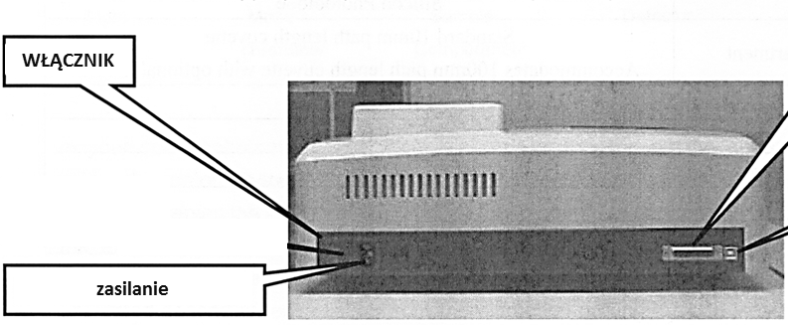

1. Włączyć spektrofotometr wciskając przycisk zasilania umieszczony z tyłu obudowy. Wyświetlacz powinien wskazywać pomiar w trybie absorbancji. 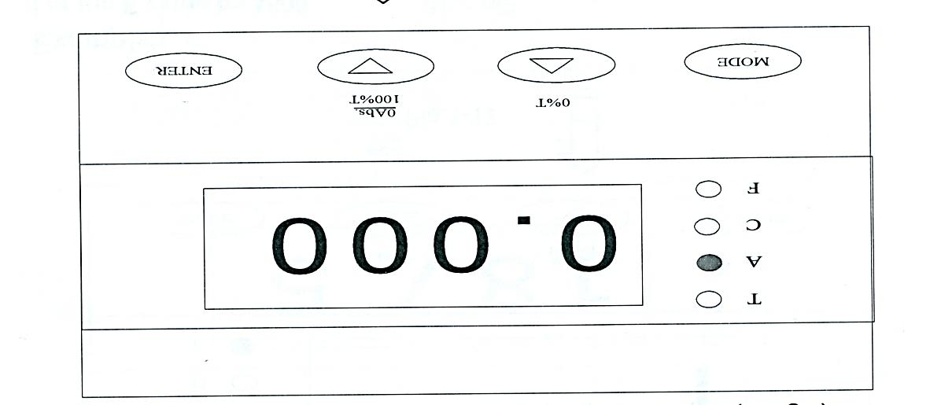

2. Ustawić długość fali λ = 540 nm za pomocą pokrętła zmiany długości fali.

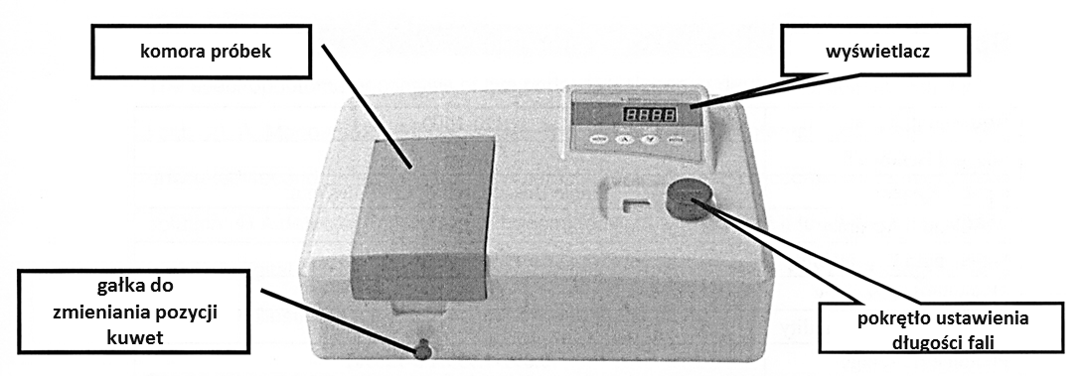

3. Pomiary absorbancji.

a)  Jedną z kuwet przemyć roztworem ślepej próby, drugą roztworem badanym, a następnie uzupełnić je tymi roztworami w 3/4 objętości. Kuwety dobrze wytrzeć.

UWAGA: KUWETY CHWYTAĆ ZA OSZLIFOWANE ŚCIANKI.

c)  Otworzyć komorę próbek i wstawić kuwetę z roztworem ślepej próby w pozycję 1, a kuwetę z roztworem badanym w pozycję 2.

d)  Sprawdzić czy gałka do ustawienia pozycji kuwet jest ustawienia w pozycji 1 i wyzerować spektrofotometr wciskając przycisk 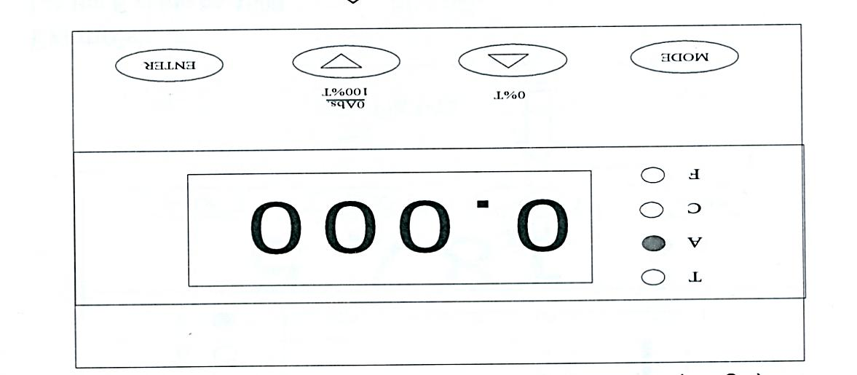 .

e)  Za pomocą gałki przesuwania kuwet przesunąć wózek z kuwetami w pozycję 2, odczytać wartość absorbancji i zapisać ją w tabeli w sprawozdaniu.

f) Powtórzyć czynności dla pozostałych roztworów badanych w analogiczny sposób.

**Oznaczanie chromu całkowitego**

1. Do jednej zlewki o pojemności 100 ml wprowadzić 20 ml próbki wody (próbka badana – A1), a do drugiej 20 ml wody destylowanej (odnośnik – A2).

2. Do zlewek dodać po 0.5 ml roztworu H2SO4 (1:1) oraz 5 ml roztworu (NH4)2S2O8. Zlewki przykryć szkiełkiem zegarkowym, ogrzać ich zawartość do wrzenia i utrzymywać je w tym stanie przez 20-25 min.

**UWAGA:** **PRACOWAĆ POD WYCIĄGIEM!!!**

NIE DOPUŚCIĆ DO WYGOTOWANIA SIĘ OGRZEWANYCH ROZTWORÓW.

3. Zawartość zlewek ostudzić do temperatury pokojowej, przenieść ilościowo do kolbek miarowych o objętości 25 ml, a następnie dodać 1 ml roztworu difenylokarbazydu. Kolbki uzupełnić do kreski wodą destylowaną i dobrze wymieszać.

4. Zmierzyć absorbancję roztworu A1 zawierającego próbkę badaną, stosując jako odnośnik roztwór A2.

**Oznaczanie chromu (VI)**

1. Do jednej kolbki o pojemności 25 ml wprowadzić 20 ml próbki wody (próbka badana – B1).

2. Do kolbki z próbką i pustej kolbki (odnośnik – B2) dodać po 0.5 ml roztworu H2SO4 (1:1) oraz 1 ml roztworu difenylokarbazydu. Kolbki uzupełnić do kreski wodą destylowaną i dobrze wymieszać.

3. Zmierzyć absorbancję roztworu zawierającego próbkę badaną B1, stosując jako odnośnik roztwór B2.

**UWAGA: ROZTWORY Z CHROMEM (VI) WYLEWAMY DO PRZYGOTOWANEGO DO TEGO CELU POJEMNIKA – NIE WYLEWAMY ICH DO ZLEWU!**

**Wykonanie sprawozdania i opracowanie wyników**

1.  Wykonać wykres zależności absorbancji od stężenia K2Cr2O7.

2. Obliczyć zawartość chromu (III) i chromu (VI) w próbce wody. Podać wyniki w mg·l-1. Czy badana próbka wody spełnia normy?

3. Napisać równanie reakcji utleniania jonów Cr3+ do jonów Cr2O72-.

**Środki ostrożności**

1. W trakcie wykonywania ćwiczenia student powinien nosić odzież ochronną.

**2. Roztworów nie należy wdychać i pipetować ustami.**

3. Identyfikacja zagrożeń:

- roztwór kwasu siarkowego(VI) (1:1) działa drażniąco na skórę i oczy,

- roztwór dichromianu potasu działa szkodliwie po połknięciu,

- roztwór nadsiarczanu amonu działa szkodliwie po połknięciu oraz drażniąco na skórę i oczy,

- pozostałe roztwory wykorzystywane w ćwiczeniu nie zostały sklasyfikowane jako niebezpieczne.

4. Pierwsza pomoc:

- w razie kontaktu ze skórą: spłukać dużą ilością wody.

- w razie kontaktu z oczami: przepłukać dużą ilością wody (ok. 15 min.), przy szeroko otwartej powiece, usunąć soczewki kontaktowe jeśli są, natychmiast skontaktować się z okulistą.

- w przypadku wystąpienia podrażnień skontaktować się z lekarzem.

- w razie spożycia: przepłukać usta wodą, podać niewielką ilość wody do wypicia i wezwać lekarza.

- przy wdychaniu: zapewnić dostęp świeżego powietrza.

S3. SPEKTROFOTOMETRYCZNE OZNACZANIE ZAWARTOŚCI MANGANU W STALI

Spektrofotometryczne oznaczanie manganu (II) w stali wykonuje się metoda prostej wzorcowej w oparciu o prawo Lamberta-Beera. Prawo to przedstawia liniową zależność absorbancji od stężenia analitu i grubości warstwy pochłaniającej. Stężenie manganu w stali znajduje się na podstawie wykreślonej z wyników pomiarowych prostej wzorcowej.

Celem ćwiczenia jest wykonanie ilościowego oznaczenia manganu w stali w sposób podany   
w Polskiej Normie PN‑78/H‑04012. Zgodnie z tą normą przy zawartości manganu w stali nie przekraczającej 0.6 % stosuje się metodę spektrofotometryczną, której podstawą jest utlenienie manganu (II) zawartego w próbce jodanem (VII) potasu i pomiar absorbancji roztworu manganianu (VII) przy długości fali światła  = 520-530 nm.

**Odczynniki**

wzorcowy roztwór manganu (II) o stężeniu c*(Mn(II))* = 0.1 mg Mn/ml

roztwór żelaza (III) pozbawionego manganu o stężeniu c*(Fe(III))* = 10 mg Mn/ml

rozrwór jodanu (VII) potasu o stężeniu c*(KIO4)* = 0.05 g/l

mieszaniana kwasów do rozpuszczania stali

kwas azotowy (V) cz.d.a. (d = 1.7 g/ml)

kwas solny cz.d.a. (d = 1.18 g/ml)

woda wolna od związków organicznych i redukujących

**Aparatura i sprzęt laboratoryjny**

|  |  |
| --- | --- |
| kolby miarowe pojemności 25 ml | 6 szt. |
| kolby miarowe pojemności 50 ml | 2 szt. |
| pipeta wielomiarowa pojemności 10 ml z podziałką co 0.1 ml | 1 szt. |
| pipety jednomiarowe pojemności 10 ml | 4 szt. |
| zlewki pojemności 100 ml | 9 szt. |
| cylinder miarowy pojemności 10 ml | 1 szt. |

spektrofotometr UV/VIS z kuwetami o szerokości 1 cm

**Wykonanie oznaczenia**

**UWAGA: WSZYSTKIE ROZTWORY PRZYGOTOWUJEMY WYKORZYSTUJĄC WODĘ DESTYLOWANĄ POZBAWIONĄ ZWIĄZKÓW REDUKUJĄCYCH.**

2. Przygotowanie roztworów wzorcowych do sporządzenia prostej wzorcowej.

a) do 6 zlewek o pojemności 100 ml odmierzyć odpowiednio:

|  |  |  |  |  |  |  |
| --- | --- | --- | --- | --- | --- | --- |
| **numer zlewki** | **1** | **2** | **3** | **4** | **5** | **6** |
| **V roztworu Fe (III) [ml]** | 5 | 5 | 5 | 5 | 5 | 5 |
| **V wzorcowego roztworu Mn (II) [ml]** | 0 | 0.5 | 1.0 | 1.5 | 2.0 | 3.0 |

b) uzupełnić objętość zlewek wodą destylowaną pozbawioną związków redukujących   
do ok. 10 ml.

c) do każdej próbki dodać po 10 ml mieszaniny kwasów do rozpuszczania stali i całość zagotować.

d) po zagotowaniu roztworów dodać po 5 ml jodanu (VII) potasu, całość gotować przez 2 min., a potem ogrzewać w temperaturze ok. 90°C przez 10‑15 min.

e) zawartość zlewek ostudzić do temperatury pokojowej, przenieść ilościowo do kolbek miarowych o objętości 25 ml i uzupełnić do kreski wodą destylowaną pozbawioną związków redukujących i dobrze wymieszać.

3. Przygotowanie próbki stali.

a) na wadze analitycznej odważyć 0.25 g stali.

b) odważkę umieścić w zlewce **A** o pojemności 100 ml i zalać 25 ml mieszaniny kwasów do rozpuszczania stali.

c) zawartośc zlewki łagodnie ogrzewać aż do rozpuszczenia się stali.

d) po rozpuszczeniu utlenić roztwór kilkoma kroplami kwasu azotowego (V) (roztwór lekko zielony), a następnie wygotować tlenki azotu.

e) roztwór ostudzić i przenieść ilościowo do koly miarowej o pojemności 50 ml. Całość uzupełnić wodą destylowaną pozbawioną związków redukujących do kreski i wymieszać.

f) do dwóch zlewek **B i C** o pojemności 100 ml odmierzyć po 20 ml przygotowanej w wyżej opisany sposób próbki

g) do każdej zlewki dodać po 5 ml wody i 2.5 ml mieszaniny kwasów do rozpuszczania stali.

h) do jednej ze zlewek (**B**) dodać 5 ml roztworu jodanu (VII) potasu, a do drugiej (**C**)2‑3 krople stężonego kwasu solnego (roztwór ten będzie stanowił odnośnik).

i) zawartość zlewek gotować przez 2‑3 min., a następnie ogrzewać w temperaturze ok. 90°C przez 10 min.

j) roztwory ostudzić, przenieść do kolbek miarowych (odpowiednio **B** i **C**) o pojemności 50 ml, uzupełnić do kreski wodą destylowaną pozbawioną związków redukujących i dobrze wymieszać.

**PRZYGOTOWANIE SPEKTROFOTOMETRU DO POMIARÓW SPEKTROFOTOMETRYCZNYCH**

**1.** Włączyć spektrofotometr przyciskiem **0/I** umieszczonym n a prawym boku obudowy. Na ekranie wyświetla się ekran startowy:

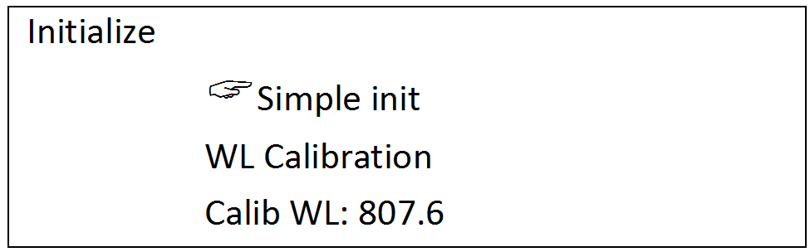

**2.** Na panelu sterowania nacisnąć przycisk w celu uruchomienia autodiagnostyki.

**ENTER**

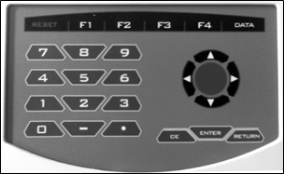

Po zakończeniu autodiagnostyki na ekranie wyświetli się menu główne (Main Menu).

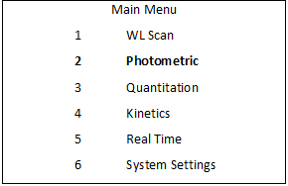

**3.** Na panelu sterowania nacisnąć przycisk aby przejść do pomiarów spektrofotometrycznych. Na ekranie wyświetla się menu pomiarów spektrofotometrycznych.

**2**

**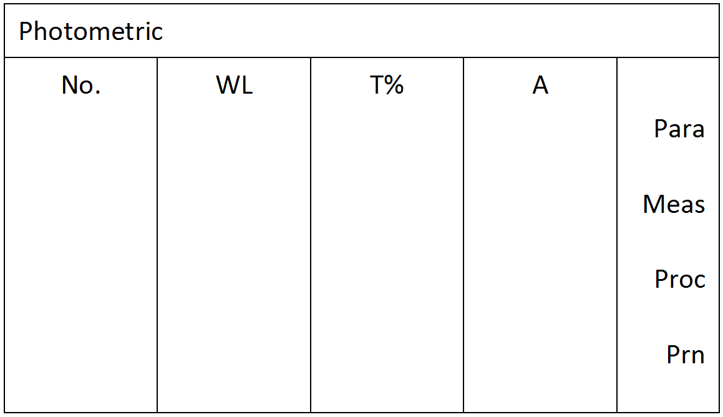**

4. Pomiary absorbancji roztworów wzorcowych.

a) jedną z kuwet kuwetę przepłukać roztworem niezawierającym manganu (odnośnik), a następnie napełnić ją tym roztworem w ¾ objetości. Dobrze wytrzeć ścianki ligniną w celu usunięcia kropli roztworu i znieczyszczeń, a następnie umieścić ją w celce numer 1 spektrofotometru.

b) drugą kuwetę przepłukać roztworem wzorcowym o najniższym stężeniu, a następnie napełnić ją tym roztworem w ¾ objetości. Dobrze wytrzeć ścianki ligniną w celu usunięcia kropli roztworu i znieczyszczeń, a następnie umieścić ją w celce numer 2 spektrofotometru.

**UWAGA: KUWETY CHWYTAĆ ZA OSZLIFOWANE ŚCIANKI.**

c) na panelu sterowania nacisnąć przycisk . W prawym górnym rogu ekranu wyświetla się **Ref. in?**.

**F2**

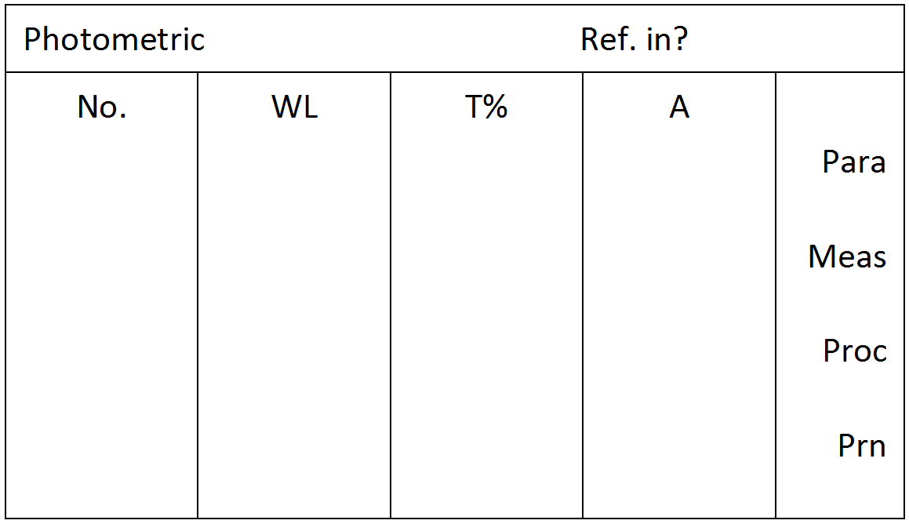

d) sprawdzić czy gałka przesuwająca wózek z kuwetami jest dosunięta do końca (pozycja 1) i nacisnąć przycisk aby rozpocząć pomiar. W prawym górnym rogu ekranu wyświetla się **Measuring** i zaczyna się pomiar dla odnośnika.

**ENTER**

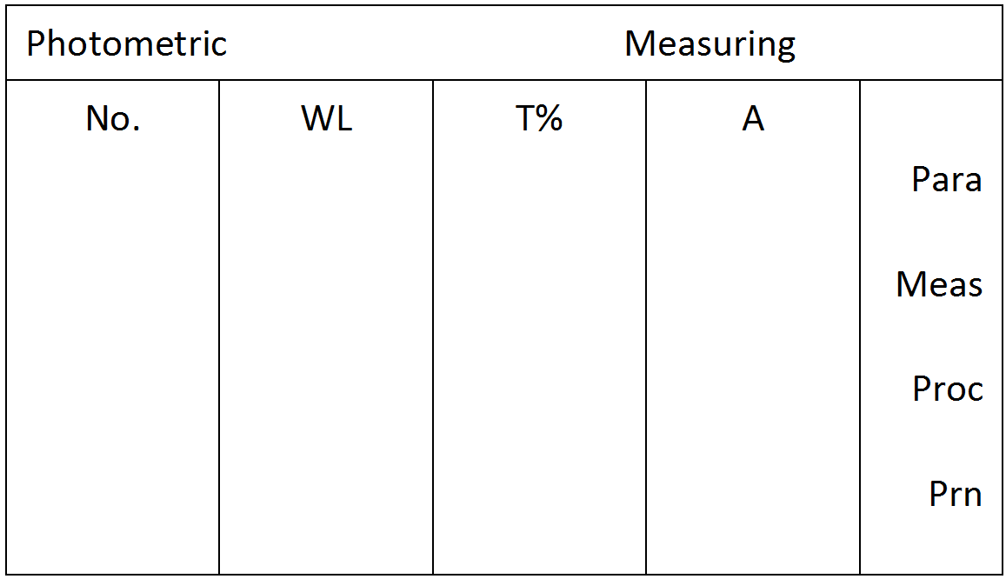

e) po zakończeniu pomiaru dla odnośnika w prawym górnym rogu ekranu wyświetla się **Sample in?**.

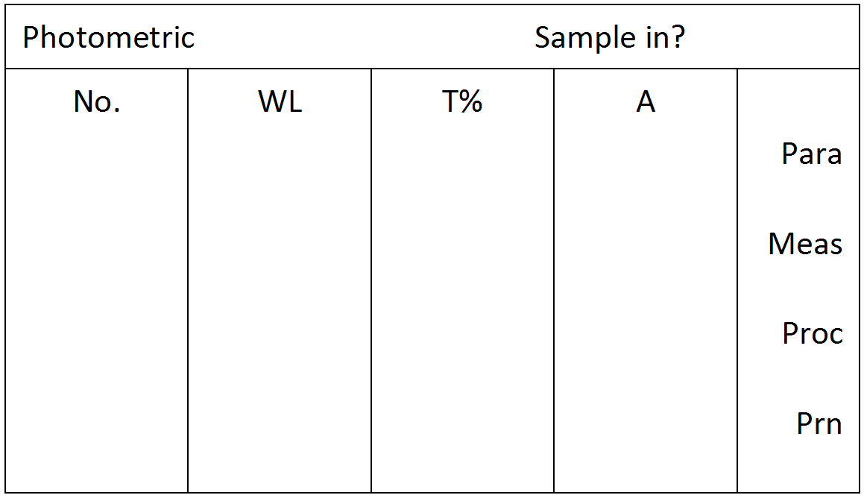

Gałkę przesuwającą wózek z kuwetami wysunąć do pozycji 2 odpowiadającej celce numer 2,   
w której zostanie umieszczona kuweta z roztworem badanym.

Rozpocząć pomiar absorbancji próbki naciskając przycisk . Na ekranie wyświetla się **Measuring** oraz wartość absorbancji.

**ENTER**

**UWAGA! PO ZAKOŃCZENIU POMIARU DLA ODNOŚNIKA NIE WYJMOWAĆ KUWETY   
ZE SPEKTROFOTOMETRU I NIE PRZESUWAĆ WÓZKA Z KUWETAMI.**

Aby przeprowadzić kolejny pomiar należy nacisnąć przycisk . W prawym górnym rogu ekranu wyświetla się **Ref. again?**. Naciśnięcie przycisku powoduje wyświetlenie   
**Ref. in?**. Wózek z kuwetami ustawić w pozycji odnośnika i nacisnąć przycisk aby wyzerować spektrofotometr.

**F2**

**ENTER**

**ENTER**

f) kuwetę przepłukać kolejnym roztworem wzorcowym, a następnie uzupełnić ją tym roztworem w ok. ¾ objętości; ścianki dobrze wytrzeć ligniną w celu usunięcia kropli roztworu i zanieczyszczeń i umieścić ją w celce numer 2. Nacisnąć przycisk aby rozpocząć pomiar. W prawym górnym rogu ekranu wyświetla się **Ref. Again?**, a w dolnym **ENT Yes, CE No**.

**F2**

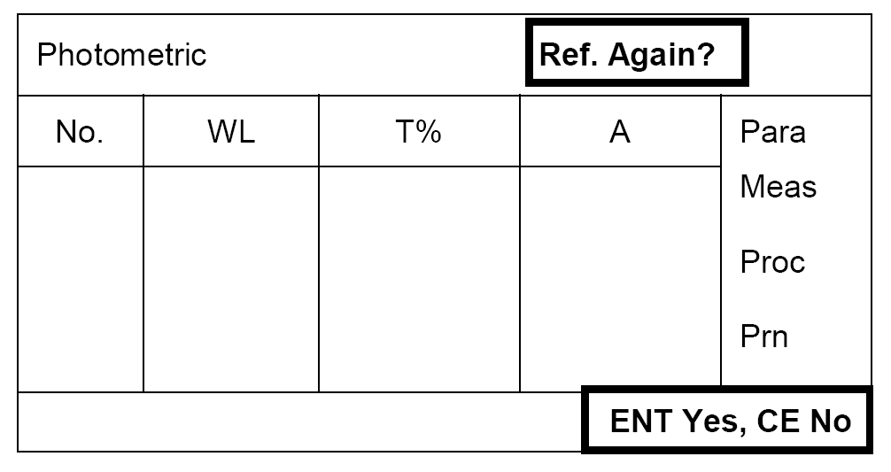

Nacisnąć przycisk aby zmierzyć absorbancję roztworu wzorcowego. Analogicznie powtórzyć pomiary dla pozostałych roztworów wzorcowych.

**CE**

5. Pomiar absorbancji próbki badanej

a) jedną z kuwet przepłukać roztworem niezawierającym jodanu (VII) potasu (odnośnik), a następnie uzupełnić ją tym roztworem w ok. ¾ objętości; dobrze wytrzeć ścianki ligniną w celu usunięcia kropli roztworu i zanieczyszczeń, a następnie umieścić ją w celce numer 1 spektrofotometru.

b) drugą kuwetę przepłukać roztworem próbki, a następnie uzupełnić ją tym roztworem w ok. ¾ objętości; dobrze wytrzeć ścianki ligniną w celu usunięcia kropli roztworu i zanieczyszczeń i umieścić ją w celce numer 2 spektrofotometru.

c) gałkę przesuwającą wózek z kuwetami wsunąć do pozycji 1 odpowiadającej celce numer odnośnika. Nacisnąć przycisk aby przejść do pomiarów. W prawym górnym rogu ekranu wyświetla się **Ref. Again?**, a w dolnym **ENT Yes, CE No**.

**F2**



Nacisnąć przycisk aby rozpocząć pomiar dla odnośnika.

**ENTER**

d) gdy w prawym górnym rogu ekranu wyświetli się **Sample in?** wysunąć gałkę przesuwającą wózek z kuwetami do pozycji 2 i nacisnąć przycisk aby rozpocząć pomiar dla próbki.

**ENTER**

**Wykonanie sprawozdania i opracowanie wyników**

1.  Wykonać wykres zależności absorbancji od stężenia manganu.

2. Obliczyć procentową zawartość manganu w stali i porównac ją z zawartością podaną przez producenta na opakowaniu. Wyjaśnić przyczyny ewentualnych różnic.

3. Napisac równania reakcji rozpuszcania manganu w kwasie oraz równie reakcji utleniania manganu (II) za pomoca jodanu (VII).

**Literatura**

Polska Norma PN‑78/H‑04012.

**Środki ostrożności**

1. W trakcie wykonywania ćwiczenia student powinien nosić odzież ochronną.

**2. Roztworów nie należy wdychać i pipetować ustami. Praca ze stężonymi kwasami powinna być wykonywana przy włączonym wyciągu.**

3. Identyfikacja zagrożeń:

- mieszanina kwasów do rozpuszczania stali, kwas azotowy (V) cz.d.a. oraz kwas solny cz.d.a. powodują oparzenia błon śluzowych, skóry i oczu oraz działają drażniąco na drogi oddechowe,

- roztwory manganu(II) i żelaza(III) działają szkodliwie po połknięciu,

- pozostałe roztwory wykorzystywane w ćwiczeniu nie zostały sklasyfikowane jako niebezpieczne.

4. Pierwsza pomoc:

- w razie kontaktu ze skórą: spłukać dużą ilością wody.

- w razie kontaktu z oczami: przepłukać dużą ilością wody, przy szeroko otwartej powiece, usunąć soczewki kontaktowe jeśli są, natychmiast skontaktować się z okulistą.

- w przypadku wystąpienia podrażnień skontaktować się z lekarzem.

- w razie spożycia: przepłukać usta wodą, podać do wypicia niewielką ilość wody i skontaktować się z lekarzem.

- przy wdychaniu: zapewnić dostęp świeżego powietrza.